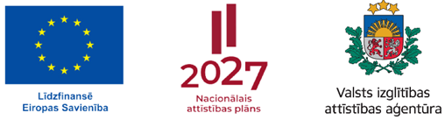

ESF+ projekts Nr. 4.2.2.3/1/24/I/001 “Pedagogu profesionālā atbalsta sistēmas izveide”

Pielikums Nr.1. Pakalpojuma tehniskā specifikācija
“Pedagogu profesionālās pilnveides kursu programma “DiSC (uzvedības stilu sistēma) metode kā instruments savas personības izzināšanai un komunikācijas, sadarbības, komandas darba pilnveidošanai”

Tirgus izpētes Nr. GNP/2025/TI/69

Pakalpojuma nosaukums | Pakalpojuma tehniskā specifikācija
“Pedagogu profesionālās pilnveides kursu programma “DiSC (uzvedības stilu sistēma) metode kā instruments savas personības izzināšanai un komunikācijas, sadarbības, komandas darba pilnveidošanai” | - Profesionālās pilnveides kursu programmas norise paredzēta 2025. gada 11. decembrī Gulbenes novada izglītības iestāžu direktoriem un 2025. gada 15. decembrī, Gulbenes novada vidusskolas pedagogiem.  - Profesionālās pilnveides kursu programmā ietverti praktiski paņēmieni, kā organizācijā un komandas vadībā izmanot DiSC metodi.  - Programmā ietverts praktisku metožu un piemēru izklāsts, kā veiksmīgāk izmantot DiSC metodi ikdienas saskarsmē.  - Programmā sniegtas norādes, kā DiSC metode palīdz izprast gan katra darbinieka stiprās puses komunikācijā, uzvedībā un uzdevumu izpildē, gan arī kolēģu un klientu pieejas, lai veidotu savstarpēju izpratni un pielāgošanos, kas nodrošina maksimāli efektīvu sadarbību un rezultātu sasniegšanu.  - Kursu ilgums – 8 akadēmiskās stundas

